“吃奶骂娘”的香港电台

高松杰 [有理儿有面](javascript:void(0);)

**有理儿有面**

微信号 youli-youmian

功能介绍 你说是不是

2019-10-31[原文](https://mp.weixin.qq.com/s?__biz=Mzg3MjEyMTYyNg==&mid=2247485281&idx=3&sn=9f502e9c7b32c41eaee7c7d7e78c5a43&chksm=cef55314f982da02173e4766068246e8e9b97dffdb1dad81a6091f46c0edf8a1127bd0df5146&scene=27#wechat_redirect&cpage=90)

收录于话题

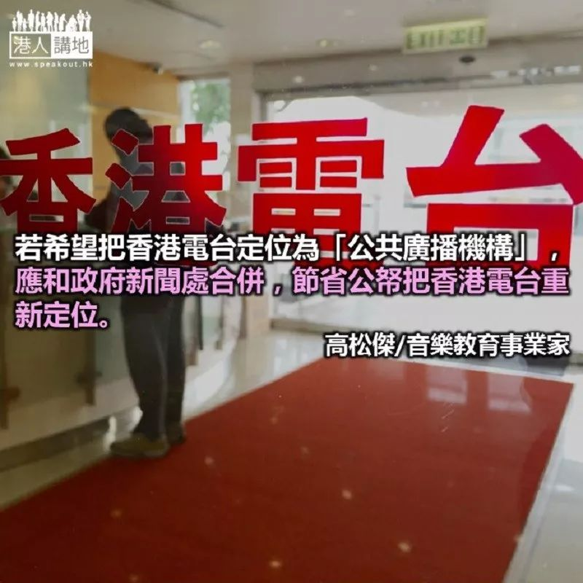



**本文作者：香港音乐教育事业家 高松杰**

香港电台为香港特别行政区政府商务及经济发展局辖下的部门，是香港广播史上首家广播机构，同时是香港唯一的公共广播机构及最具公信力（2011年及2016数据）的电子传媒。

现时香港电台拥有7条电台频道、3条数码地面电视频道，以及2条仿真电视频道，目前港台共有862名员工。香港电台制作的电视节目，包括教育电视，会通过旗下电视频道港台电视31和其他本地电视台播放。港台负责制作多媒体节目，提供信息、教育及娱乐、报道本地及国际时事，协力推动香港文化发展及提供自由表达意见的渠道。

根据港台网页上的介绍，就指该台是「政府部门」，一直采用独立自主的编采方针营运，但笔者认为作为政府以公币营运的机构，理应以支持政府、唱好政府为主导。应履行公共广播的职能、对公众负责和对特区政府负责是完全一致的，香港电台作为政府属下的传媒机构，向公众负责的首要任务是原原本本向市民介绍政府的施政方针和政策。

但多年来，香港电台的记者、电视节目及电台经常出现批评政府施政失误的言论，其节目非常偏颇，节目从选材到嘉宾无不倾向泛民阵营。

在过去「反修例」运动中，有市民发起了「万人包围香港电台」运动，抗议其节目偏颇 , 失去持平反映意见及政治化等。笔者认为这种「透过纳税人的钱一面倒攻击政府」的方式绝对得不到大部份市民的支持，透过是次「反修例」事件把香港电台的矛盾解决，首先建议「公帑必须用得其所」，若希望把香港电台定位为「公共广播机构」，应和政府新闻处合并，节省公币把香港电台重新定位。否则便应该脱离政府以「公司化」或「资助形式」营运，并废除广播处长、副广播处长、助理广播处长等职级，只保留总监职级，这样便可以消解角色矛盾的争议。



### 精选留言

用户设置不下载评论